2026加州大学欧文分校 3+1+Access 硕博联合培养项目
——直通美国顶尖名校，成就学术与职业未来

一、学校简介
加州大学欧文分校（UCI） 成立于1965年，2025年全美综合排名第33位（U.S. News），公立大学第8位，被誉为“公立常青藤”。
- ✅ 顶尖学科排名：
  - 工程领域：生物医学工程全美第16，计算机工程全美第15（U.S. News）。
  - 计算机科学：人工智能领域全美第11，总体排名第27。
  - 人文社科：犯罪学全美第2，社会学全美第20，文学批评与理论第7。
- ✅ 地理位置：位于全美十大安全城市尔湾市，毗邻“南加州硅谷”，苹果、谷歌等科技巨头环绕。
- ✅ 国际声誉：软科世界大学学术排名第61位，泰晤士高等教育世界排名第92位。

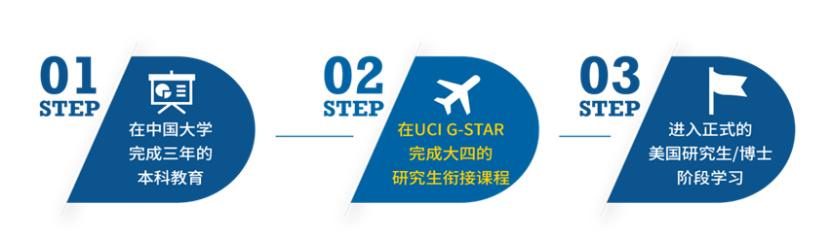

二、项目概述
项目名称：3+1+Access（GSTAR）硕博联合培养项目
- ✅ 合作网络：
  - 美国院校：UCI及多所一流高校（工程、计算机、法律等）。
  - 中国合作院校：浙江大学、华中科技大学、香港中文大学等80余所高校。
- ✅ 核心目标：通过大四衔接课程与科研实践，无缝升读UCI或合作院校硕博学位。

三、核心优势

1. 学术竞争力提升
- ✅ 1400+硕博前置课程：跨专业学生可补充背景课程（如计算机转生物医学工程）。
- ✅ 直博绿色通道：优秀学生经教授推荐可直接进入博士阶段，节省1-2年时间与费用。
- ✅ 科研资源：参与硅谷科技巨头合作项目（如AI、材料科学），发表高水平论文。

2. 职业发展保障
- ✅ STEM专业OPT三年：留美工作年薪中位数$8万+（数据科学、工程等领域）。
- ✅ 实习合作企业：苹果、谷歌、Swift Engineering等名企，实习与UCI本校生同享资源。
- ✅ 校友网络：覆盖硅谷、华尔街，助力全球就业。

3. 经济支持与安全性
- ✅ 学费直降40%：联培生$32,000/3学期vs普通国际生53,000/3学期。
- ✅ 博士全奖覆盖：年津贴$25,000-35,000（部分专业）。
- ✅ 安全环境：尔湾市全美最安全城市之一，校园24小时安保，华人社区完善。

4. 申请便利政策
- ✅ 免标化成绩：部分合作院校豁免GRE/GMAT，接受四六级成绩（计算机/文科方向）。
- ✅ 留基委奖学金：覆盖学费与生活费，减轻家庭负担。

四、美国就业与安全性详解

就业优势
- ✅ OPT三年留美：STEM专业学生可全职工作，薪资快速回本留学成本（部分学生2年内实现）。
- ✅ H1B签证优势：STEM专业H1B中签率高于非STEM领域，长期留美可能性高。
- ✅ 回国竞争力：名企实习+UCI学历，起薪较国内同类岗位高30%。

安全性保障
- ✅ 城市安全：尔湾市犯罪率极低，连续多年位列全美十大安全城市（FBI安全报告）。
- ✅ 校园支持：心理咨询、法律援助、24小时安保，全方位保障学生权益。
- ✅ 政策透明：2025年项目学生F1签证通过率99%。

五、学术与费用详情

学术要求
- ✅ GPA：3.0（工程专业GPA=3.3），需完成至少三年本科课程。
- ✅ 语言要求：
方向 | 托福 | 雅思 | 大学英语四六级
工程 | 85 | 7.0 | 四级493 / 六级450
法律（税法/LLM） | 95 | 7.0 / 6.5 | —
数学、计算机、文科 | 71 | 6.0 | 四级493 / 六级450

费用明细
- ✅ 本科第四年学费：
  - $32,000/3学期（工程/文科）；
  - 法律LLM（直录）$60,000/3学期（合作院校奖学金$20,000）。
- ✅ 研究生阶段学费：$32,000−32,000−48,000/年。
- ✅ 博士生活津贴：$25,000−25,000−35,000/年（含助教/助研职位）。

六、2026学年开学日期与申请截止
专业方向 | 开学学期 | 日期 | 申请截止 | 面试时间
工程 | 秋季 | 9月22日 | ⚠️ 3月15日 | 3月底/4月初
数学、计算机 | 夏季/秋季 | 6月17日/9月22日 | ⚠️ 6月30日 | —
文科 | 夏季/秋季 | 6月17日/9月22日 | ⚠️ 6月30日 | —
法律 | 秋季 | 9月 | ⚠️ 6月30日 | —

七、申请流程
- 提交材料：成绩单、语言证明、推荐信（工程专业）、个人陈述。
- 提交申请 → 审核 → 工程专业面试 → 录取通知。
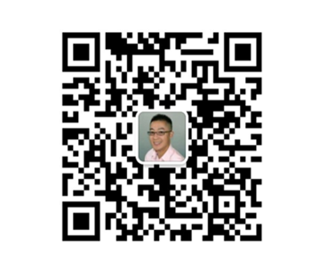
- 签证办理：官方团队全程指导，材料透明化处理。
立即行动：
- ✅ 官网：3+1+Access项目详情
- ✅ 联系人：Ming CAI；📧 mcai2@uci.edu | 💬 微信 247895687

八、附录：合作企业与学位课程
实习合作企业（部分）：
- ✅ 科技类：Axis Research、Swift Engineering
- ✅ 咨询类：ABOTTS Consulting、Morgan Seminar Group
- ✅ 法律类：Carrazco Law
学位课程：
学科方向 | 研究生学位 | 博士学位
工程 | 生物医学工程、化学与生物分子工程、土木与环境工程、电气工程与计算机科学、材料科学与工程以及机械与航空航天工程 | 生物医学工程、化学工程等
计算机科学 | 软件工程硕士、数据科学硕士
人文社科 | 英语文学、历史学、视觉研究等 | 英语文学博士、历史学博士等
数学与物理科学 | 应用数学硕士 | 数学博士
法律 | 法律硕士（LL.M）、税法研究生学位
特别提示：
- ⚠️ 工程专业申请倒计时：3月15日截止，扫码联系顾问获取快速通道！
- ✅ 往届学生案例：2025届学生100%获美国Top 50院校研究生和博士录取。
风险提示：项目最终解释权归UCI所有，部分政策可能随美国移民局要求调整。

